

**VERSÍCULO*: “O Senhor foi bondoso com sara, como lhe dissera, e fez por ela o que prometera***”. *Gn 21:1*

Sara engravida e dá um filho a Abraão em sua velhice. Abraão dá ao menino o nome de Isaque. Ele é circuncidado com 8 dias.

Abraão tinha 100 anos e Sara 90 anos.

Abraão dá uma festa quando Isaque é desmamado, Ismael zomba de Isaque e Sara vê.

Sara manda Hagar ir embora.

Abraão se perturba, mas Deus confirma o pedido de Sara.

Deus promete cuidar de Ismael;

No outro dia, Hagar saiu bem cedo com seu filho. Acabou a água e ela deixou o menino para morrer embaixo de um arbusto. Deus ouviu o choro do menino e chamou a mãe.

Deus prometeu que ele não morreria e colocou uma fonte de água ali.

Deus falou que faria de Ismael um povo também.

**APLICAÇÃO**: Muitas vezes, quando fazemos um pedido para o Senhor queremos que Ele responda e faça na hora. Se Deus não faz logo o que a gente quer, já ficamos tristes e não queremos mais orar ou ir à igreja. Deus sempre vai cumprir o que nos prometeu, mas precisamos entender que Ele tem o tempo certo para todas as coisas. Imagine se você pede um carro ao Senhor, mas quer agora. É possível? Quando oramos temos que ter fé que o Senhor vai responder, mas no momento certo. Tem crianças que pedem as coisas para o papai e para a mamãe esse eles não dão já ficam de bico fazendo birra. Deus não faz na hora porque sempre quer nos ensinar a ter fé e paciência, mas os nossos pais, muitas vezes, não podem porque não tem dinheiro. Os filhos precisam ser compreensivos com seus pais. É tão duro para um pai não poder comprar tudo o que seu filho gostaria de ter, mas os filhos precisam entender.

**TEMA: UM PRESENTE ESPECIAL!**

Pinte bem caprichado!!! ☺

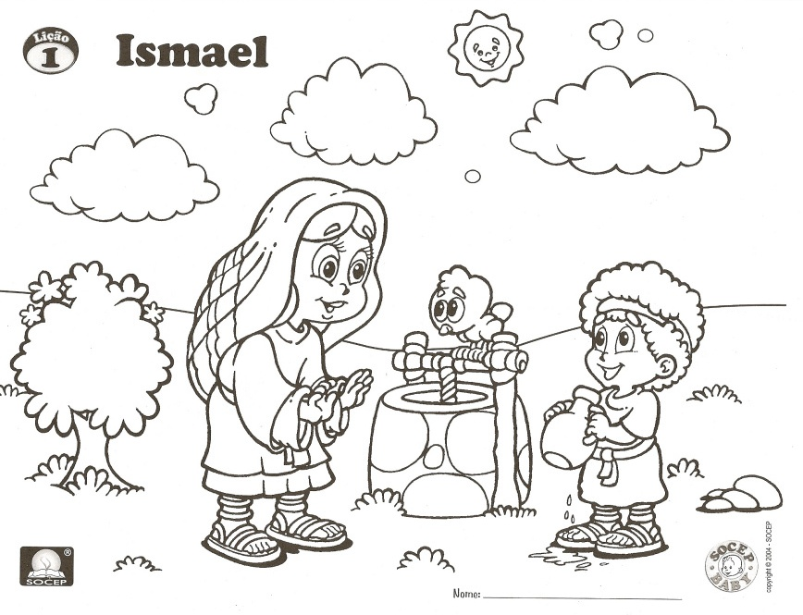

Pinte bem caprichado, recorte e cole!!! ☺

